DLA RODZICÓW I DZIECI Z GRUPY III

W tygodniu 12.04-16.04 2021 r. będą realizowane treści programowe z zakresu poznawania symboli z wiązanych z Kosmosem.
Zamierzone cele:
- wzbogacenie wiadomości na temat Kosmosu
- rozwijanie mowy
- rozwijanie sprawności manualnej

Propozycja zabaw, które można realizować wraz z dziećmi w domu:

Poniedziałek 12.04.2021

- Nauka rymowanki o ufoludkach
Ufoludki, ufoludki
To zielone małe ludki

- Słuchanie opowiadania Anny Onichimowskiej „Zasypianka z ufoludkiem”

Mam na imię Egon, a mój statek kosmiczny- Ogon. Mieszkamy na Marsie. Najbardziej lubię podróżować nocą. Ogon lata cicho jak ćma i jest tak malutki, że wszędzie możemy się wślizgnąć. Oblatywałem kiedyś po raz pierwszy planetę Ziemia. Ciekawe, czy jest zamieszkana..... zastanawiałem się, zbliżając coraz szybciej do rozjarzonej kuli. Ogon zniżył lot i znalazłem się naprzeciwko domu z uchylonym oknem. Już po chwili byliśmy w środku. W łóżku spał olbrzym. Był częściowo przykryty. Miał na pewno jedną rękę, jedno ucho i głowę porośniętą ciemną trawą. Nie wiem jak się poruszał, czy też na sprężynie, jak ja, czy jakaś inaczej, bo bałem się go odsłonić. Na mojej planecie najwyższy mieszkaniec ma dwadzieścia centymetrów wzrostu.
A potem znalazłem dwa statki kosmiczne.
- Co robisz?- spytał Ogon
- Próbuje uruchomić te rakiety.
Przecież to są trampki! Nie ciągnij za sznurowadła, bo urwiesz! I w czym jutro ten chłopczyk pójdzie do przedszkola? Wskazał antenami na śpiącego olbrzyma.
Nie chciałem dłużej słuchać, jak Ogon się mądrzy Był już kiedyś wcześniej na Ziemi, z moim bratem.
- Odlatujemy- zatrzasnąłem kabinę.
Olbrzym poruszył się gwałtownie. Ma jednak dwoje oczu, zauważyłem. I dwoje rąk. A skoro nosi trampki, ma również nogi... Wszystko to zapisałem szubko w moim elektronicznym notesie- Wielki ze mnie naukowiec- mruknąłem na pożegnanie, wzlatując ponad dachy.

Rozmowa na temat wysłuchanego utworu:
- Jak się nazywał ufoludek?
- Jak się nazywało jego UFO?
- Skąd przyleciał Egon?
- Z czym Egon pomylił trampki?
- Jak wyglądał Egon? Jak się poruszał?

3.Zadanie do wykonania. Narysuj ufoludka Egona- w oparciu o wysłuchany tekst.

UFOLUDEK EGON

4. Ćwiczenie słuchowe – rozmowa z ufoludkiem
re, ra, ru, ro, ry
sza, szo, szy, sze, szu
resz, rasz, rusz, rysz, rosz
nasz, pasz, busz, pusz

5. Zabawa ruchowa „Ja ufoludek”
Dzieci zamieniają się w wymyślone ufoludki i poruszają się w wymyślony sposób. Starają się wcielić w 3 wymyślone postacie o różnych imionach i charakterystycznych zachowaniach.

- Karta pracy do wykonania wspólnie podczas spotkania:

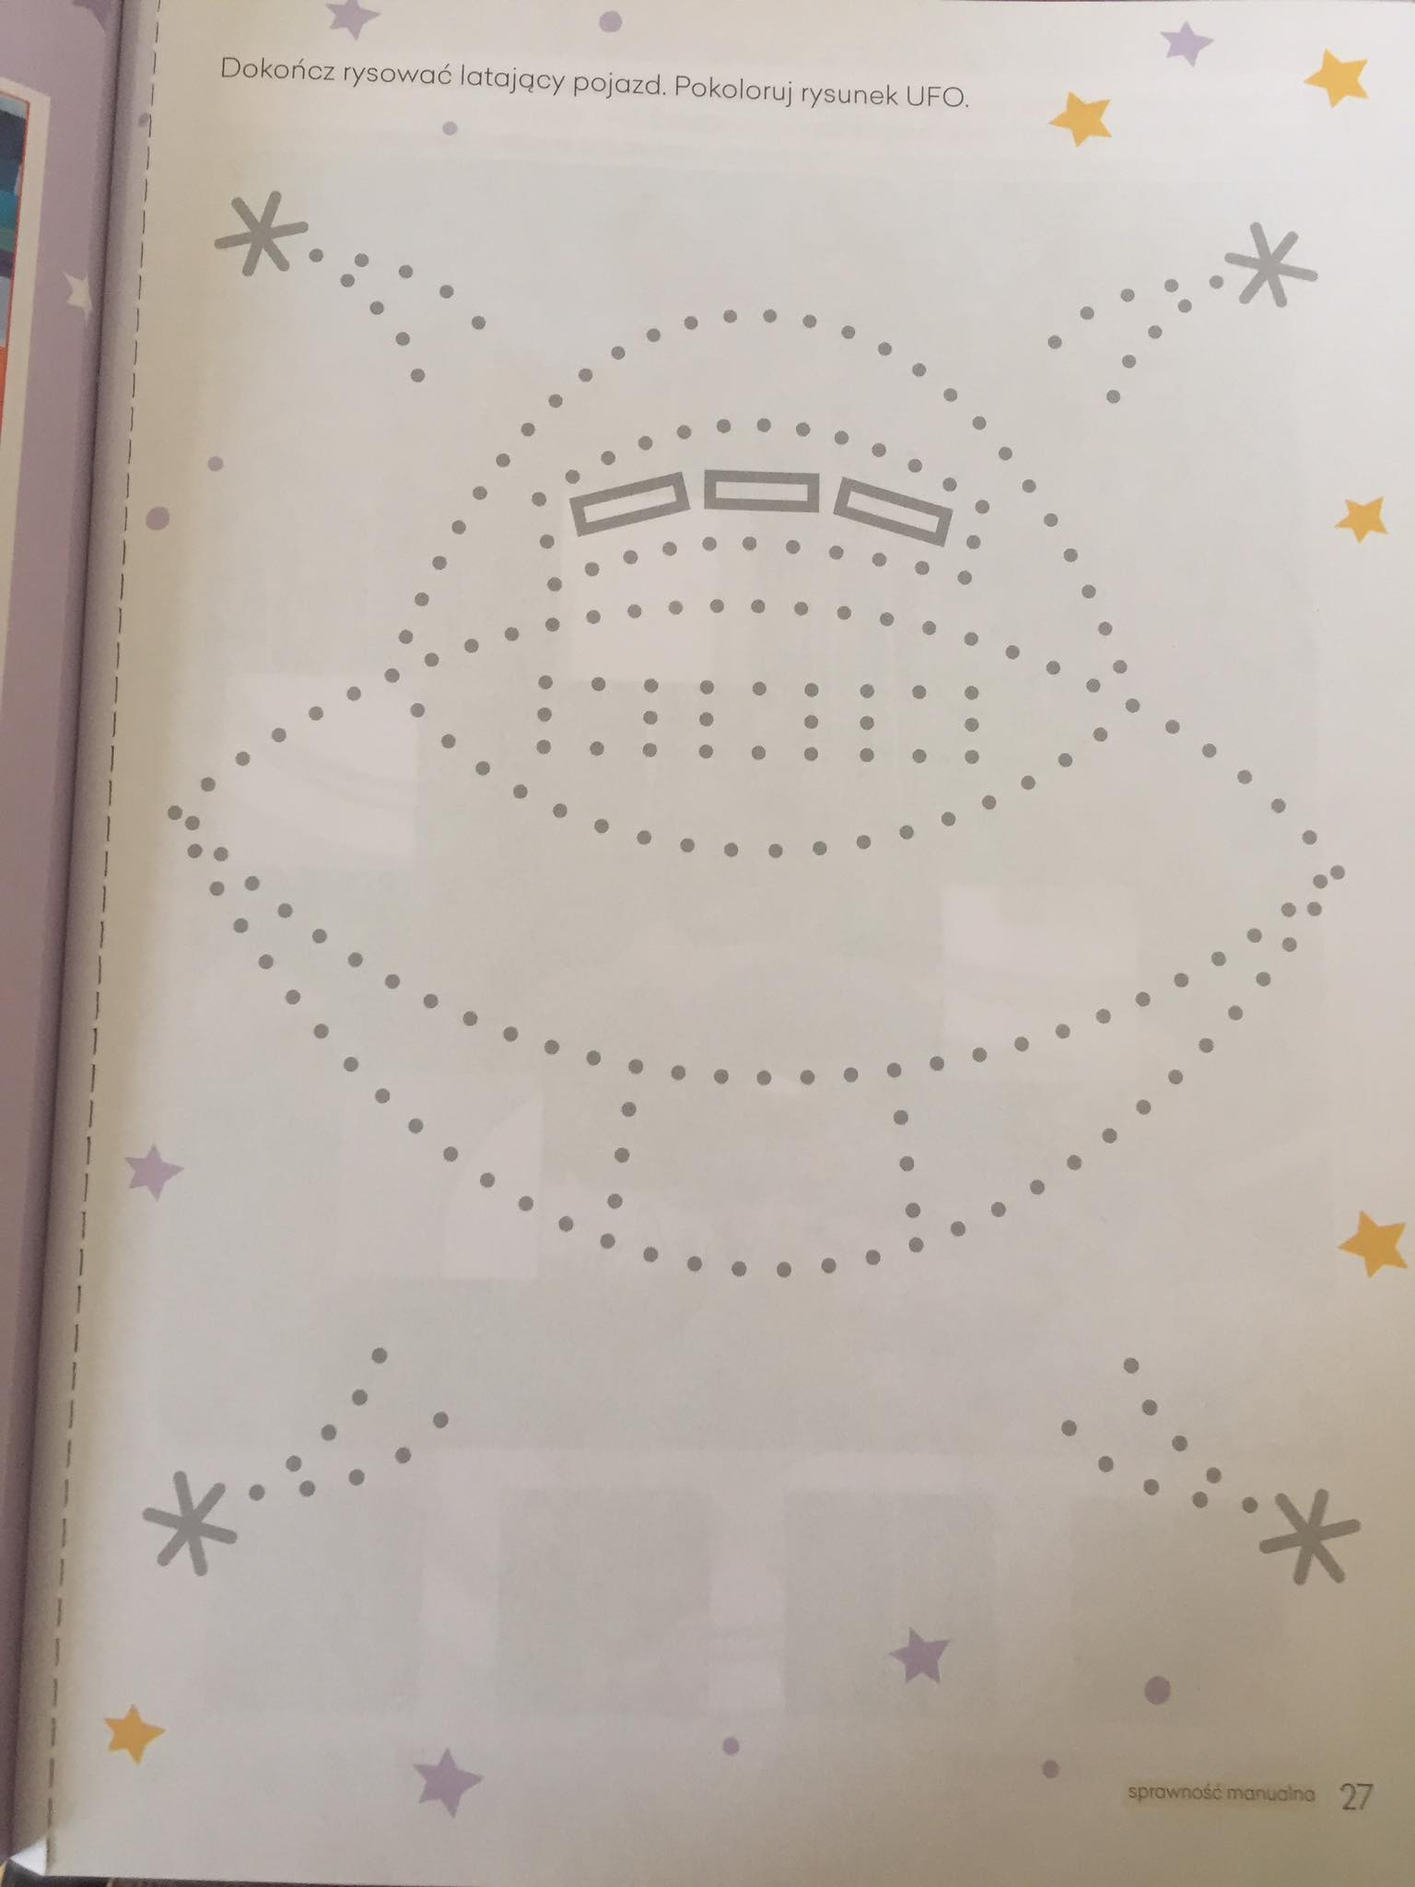

Do usłyszenia dziś o 13.00 :)

